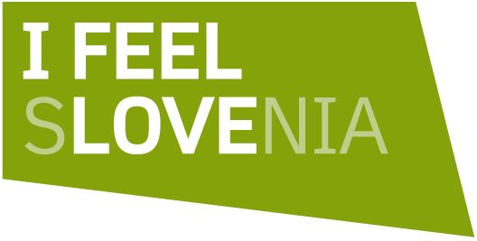

Priloga 4: Pooblastilo za pridobitev potrdila iz kazenske evidence

POOBLASTILO ZA PRIDOBITEV POTRDILA
IZ KAZENSKE EVIDENCE PRAVNIH OSEB

Javni razpis
Naziv in sedež posredniškega organa, ki dodeljuje sredstva | Republika Slovenija, Ministrstvo za visoko šolstvo, znanost in inovacije, Masarykova cesta 16, 1000 Ljubljana
Številka javnega razpisa | 303-9/2024-3360
Naziv javnega razpisa | Javni razpis »Problemsko učenje študentov v delovno okolje: gospodarstvo, negospodarstvo in neprofitni sektor v lokalnem/regionalnem okolju 2024-2027« (PUŠ v delovno okolje 2024-2027)
Podatki o pravni osebi – prijavitelj
Polno ime oziroma naziv prijavitelja
Sedež prijavitelja
Občina sedeža prijavitelja
Matična številka prijavitelja
Namen izdaje potrdila |  | Preverjanje izpolnjevanja pogojev v postopku oddaje prijave zgoraj navedenega javnega razpisa

Spodaj podpisani pooblastitelj ali pooblastiteljica, pooblaščam Ministrstvo za visoko šolstvo, znanost in inovacije, da za potrebe izvedbe predmetnega javnega razpisa pridobi vse potrebne podatke oziroma potrdilo iz kazenske evidence pravnih oseb Ministrstva za pravosodje.

V/na ________________, dne __________
Ime in priimek:
Podpis in žig:

POOBLASTILO ZA PRIDOBITEV POTRDILA
IZ KAZENSKE EVIDENCE FIZIČNIH OSEB

Javni razpis
Naziv in sedež posredniškega organa, ki dodeljuje sredstva |  | Republika Slovenija, Ministrstvo za visoko šolstvo, znanost in inovacije, Masarykova cesta 16, 1000 Ljubljana
Številka javnega razpisa |  | 303-9/2024-3360
Naziv javnega razpisa |  | Javni razpis »Problemsko učenje študentov v delovno okolje: gospodarstvo, negospodarstvo in neprofitni sektor v lokalnem/regionalnem okolju 2024-2027« (PUŠ v delovno okolje 2024-2027)
Osebni podatki o fizični osebi – odgovorni osebi prijavitelja
Ime in priimek
EMŠO
Datum rojstva
Kraj rojstva
Občina rojstva
Država rojstva
Stalno/začasno bivališča | Ulica in hišna številka |  |  | Poštna številka in pošta
Državljanstvo
Dekliški priimek
Namen izdaje potrdila | Preverjanje izpolnjevanja pogojev v postopku oddaje prijave zgoraj navedenega javnega razpisa

Spodaj podpisani pooblastitelj ali pooblastiteljica, pooblaščam Ministrstvo za visoko šolstvo, znanost in inovacije, da za potrebe izvedbe predmetnega javnega razpisa pridobi vse potrebne podatke oz. potrdilo iz kazenske evidence fizičnih oseb Ministrstva za pravosodje.

V/na ________________, dne __________
Ime in priimek:
Podpis in žig:

Pooblastilo za pridobitev potrdila iz kazenske evidence pravnih oseb se mora izpolniti in priložiti k vlogi na javni razpis le v primeru, če prijavitelj k vlogi sam ne priloži potrdila o nekaznovanosti prijavitelja.
Pooblastilo za pridobitev potrdila iz kazenske evidence fizičnih oseb se mora izpolniti in priložiti k vlogi na javni razpis le v primeru, če prijavitelj k vlogi sam ne priloži potrdila o nekaznovanosti odgovorne osebe prijavitelja.

